Vývojcen průmyslových výrobců v listopadu 2019

**Meziměsíční srovnání:**

Ceny průmyslových výrobců byly **meziměsíčně** nižší o 0,1 %.

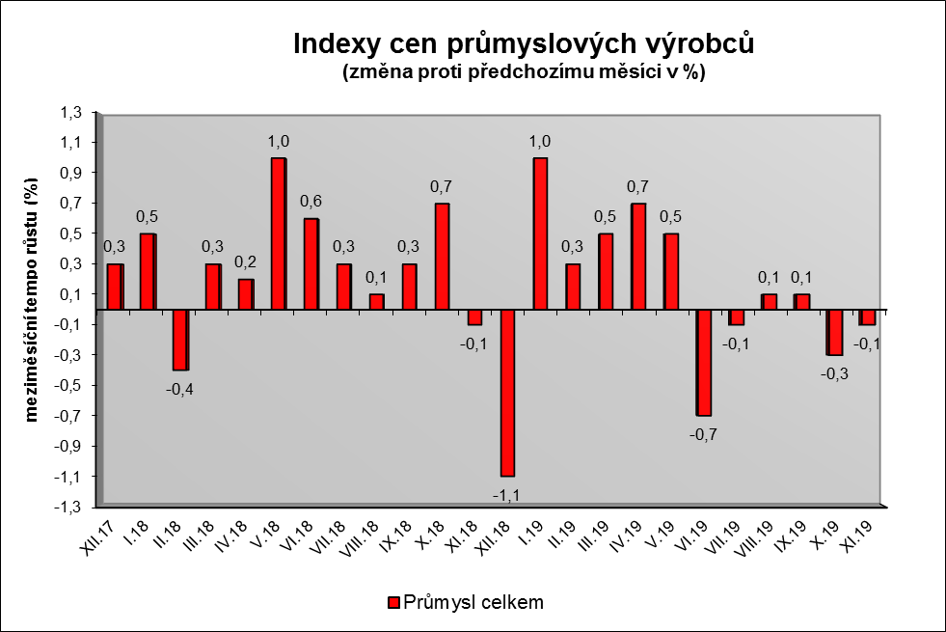

Snížily se ceny obecných kovů a kovodělných výrobků o 1,1 %, chemických látek a výrobků o 2,0 % a dopravních prostředků o 0,4 %, z toho ceny dílů a příslušenství pro motorová vozidla o 0,6 %. Klesly také ceny v odvětví koksu a rafinovaných ropných produktů.

Zvýšily se ceny v odvětví elektřiny, plynu, páry a klimatizovaného vzduchu o 1,1 %, z toho ceny elektřiny, přenosu, rozvodu a obchodu s elektřinou o 1,6 %. Ceny potravinářských výrobků, nápojů a tabáku vzrostly o 0,2 %, z toho mléčných výrobků o 1,1 %

Vybraná odvětví, která nejvíce ovlivnila výši celkového meziměsíčního indexu:



**Meziroční srovnání:**

Ceny průmyslových výrobců **meziročně** vzrostly stejně jako v říjnu o 0,9 %.

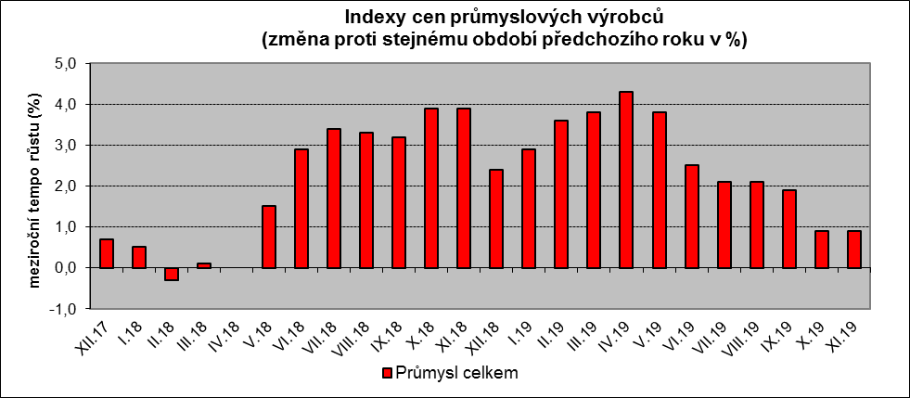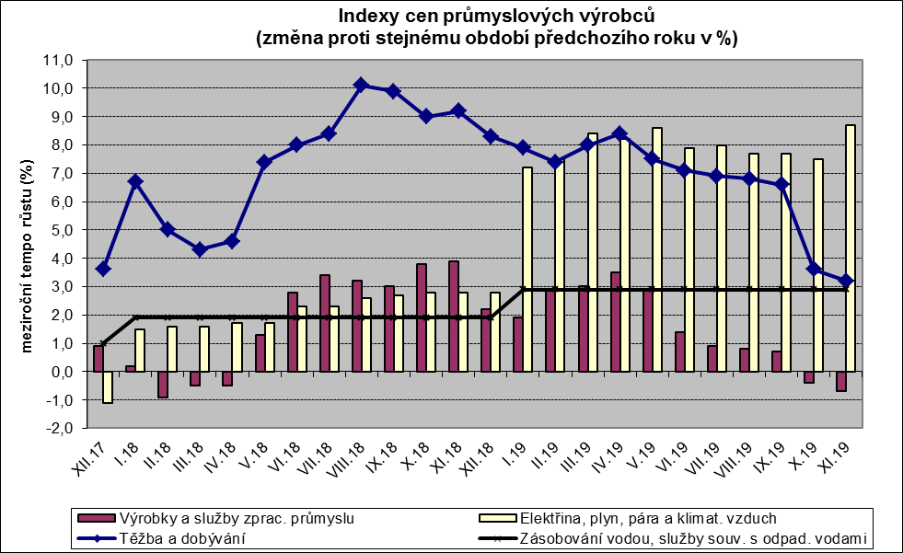

Zvýšily se ceny elektřiny, plynu, páry a klimatizovaného vzduchu o 8,7 %, z toho ceny elektřiny, přenosu, rozvodu a obchodu s elektřinou o 11,6 %. Ceny potravinářských výrobků, nápojů a tabáku vzrostly o 3,5 %, z toho zpracovaného a konzervovaného masa a výrobků z masa o 11,1 %.

Ceny v odvětví nábytku a ostatních výrobků zpracovatelského průmyslu byly vyšší o 4,7 %, v odvětví pryžových, plastových a ostatních nekovových minerálních výrobků o 1,2 % a v odvětví těžby a dobývání o 3,2 %.

Významně se snížily ceny v odvětví koksu a rafinovaných ropných produktů. Ceny chemických látek a výrobků klesly o 9,0 %, obecných kovů a kovodělných výrobků o 2,2 % a dopravních prostředků o 1,4 %.

Vybraná odvětví, která nejvíce ovlivnila výši celkového meziročního indexu:



Při hodnocení podle hlavních průmyslových skupin byly vyšší zejména ceny zboží krátkodobé spotřeby o 3,9 %.

**Klouzavý průměr** úhrnného indexu cen průmyslových výrobců (tj. podíl průměru bazických indexů za posledních 12 měsíců k průměru bazických indexů za předchozích 12 měsíců) byl 102,6 %.

**Komentář k průměrným cenám průmyslových výrobců – listopad 2019**

**CA101112 Vepřová kýta bez kosti:** mírné zvýšení cen, nedostatek vepřového na trhu

**CA106121 Pšeničná mouka chlebová:** nižší cena letošní pšenice

**CA105111 Trvanlivé mléko:** nedostatek mléka na trhu

**CA105130 Máslo:** vliv trhu